Vorname und Name: ___________________________ Klasse: ____ Datum: ______________
__________________________________________________________________________________
Deutsch – 9G Punkte: ____ / 9 / 15
Kapitel 1-2 Meine Schule – Meine Stadt
Schreiben Note:

Dein Brieffreund Max aus Deutschland kommt für eine Woche zu deiner Familie und in die Schule.
Schreib ihm eine E-Mail, schau die Skizzen an und gib diese Informationen:

- Du: Name, Alter, Wohnort, Hobbys, Familie, ...

- Dein Dorf: Wo? Wie? Was? Aktivitäten?

- Dein Klassenzimmer: Wo in der Schule? Welche Schulsachen sind wo? Wie viele Schüler?

- Schulweg: von deinem Zuhause bis zur Schule
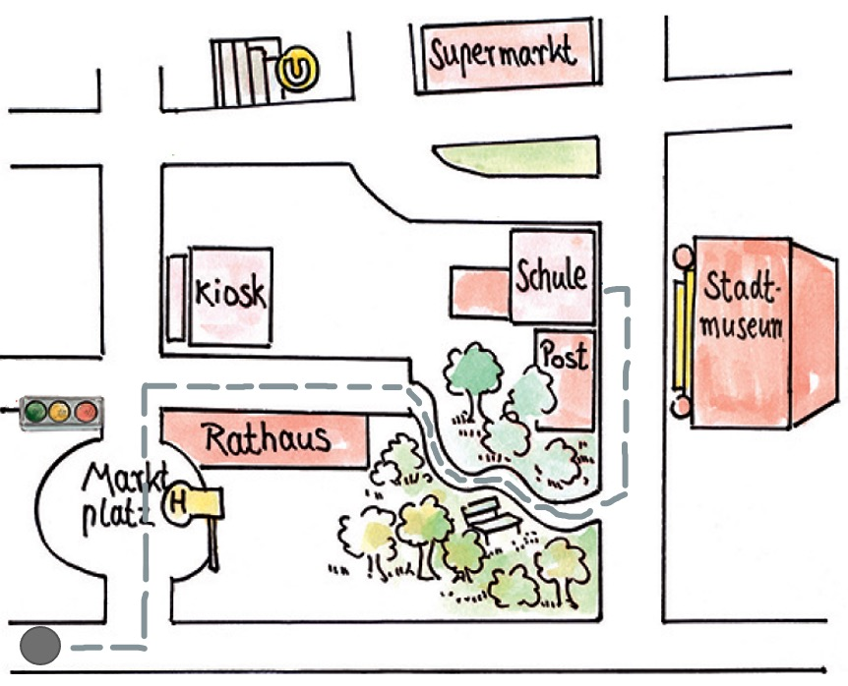
Schulweg
Klassenzimmer

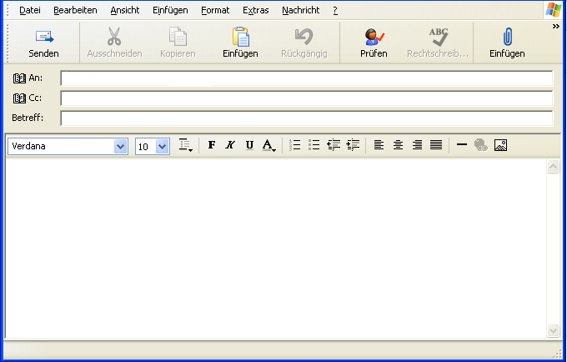

Hallo ___________ !
Bald kommst du also zu mir für eine Woche. Das ist super! Ich möchte dir einige Informationen geben:
____________________________________________________________________________________________________________________________________________________________________________________________________________________________________________________________________________________________________________________________________________________________________________________________________________________________________________________________________________________________________________

__________________________________________________________________________________
________________________________________________________________________________________________________________________________________________________________________________________________________________________________________________________________________________________________________________________________________
__________________________________________________________________________________

__________________________________________________________________________________
__________________________________________________________________________________________________________________________________________________________________________________________________________________________________________________________________________________________________________________________________________________________________________________________________________________________

____________________________________________________________________________________________________________________________________________________________________
________________________________________________________________________________________________________________________________________________________________________________________________________________________________________________________________________________________________________________________________________
Ich freue mich! Bis bald!
__________________________

Grille d’évaluation de la production écrite

Lors de l’évaluation de la production écrite, les élèves montrent leur compétence à communiquer à travers une situation donnée. Cette compétence de communication est évaluée de la manière suivante :
- Réalisation de la tâche : entier respect de la tâche (éléments demandés développés de façon convenable)
- Communication : ordre logique des éléments, liens entre les phrases, variété de la structure des phrases et du vocabulaire, emploi du nouveau vocabulaire et adéquation de la communication à la situation donnée
- Aspects formels : syntaxe, déclinaison, conjugaison, orthographe, ponctuation, ...

 | 5 points | 4 points | 3 points | 2 points | 1 point | 0 point
Réalisation de la tâche | Totalement respectée | En grande partie respectée | Respectée | Seulement en partie respectée | A peine respectée | Pas respectée
 | 5 points | 4 points | 3 points | 2 points | 1 point | 0 point
Communication | Totalement appropriée | En grande partie appropriée | Appropriée | Seulement en partie appropriée | A peine appropriée | Pas appropriée
 | 5 points | 4 points | 3 points | 2 points | 1 point | 0 point
Aspects formels | Pas ou peu d’erreurs qui entravent la communication | Quelques erreurs qui entravent peu la communication | Erreurs qui entravent la communication | Beaucoup d’erreurs qui entravent considérable-ment la communication | Le texte est à peine compréhensible | Le texte n’est pas compréhensible

Tableau des résultats

Points | Note |  | Points | Note |  | Points | Note
15 | 6 |  | 9 | 4 |  | 3 | 2
14 | 5.7 |  | 8 | 3.7 |  | 2 | 1.7
13 | 5.3 |  | 7 | 3.3 |  | 1 | 1.3
12 | 5 |  | 6 | 3 |  | 0 | 1
11 | 4.7 |  | 5 | 2.7
10 | 4.3 |  | 4 | 2.3

Analyse a priori

Lors de l’évaluation de la production écrite, les élèves montrent leur compétence à communiquer à travers une situation donnée. Cette compétence de communication est évaluée de la manière suivante :

Tâche :
- Entier respect de la tâche : l’élève a compris la tâche (-1pt si pas compris qu’il écrit à Max pour préparer ses vacances chez lui)
- Eléments demandés développés de façon convenable

- Du: Name, Alter, Wohnort, Hobbys, Familie, ...
- Dein Dorf: Wo? Wie? Was? Aktivitäten?
- Dein Klassenzimmer: Wo in der Schule? Welche Schulsachen sind wo? Wie viele Schüler?
- Schulweg: von dein Zuhause bis zur Schule

Communication :
- Structure du texte :
+ ordre logique des éléments : cohérence
+ adéquation de la communication à la situation donnée : L’élève parvient-il à exprimer ses idées de manière compréhensible ?
+ emploi correct des mots (ex. important , father, …)
- Liens entre les phrases : connecteurs (und, oder, aber, auch, zuerst, dann, danach)
- Variation de la structure des phrases : début de phrases (Subjekt mit Nomen oder Pronomen), inversions (2)
- Variation du vocabulaire
+ emploi de vocabulaire propre au contexte (min. 5 neue Wörter)
+ expressions propres au contexte
Aspects formels :
- Syntaxe
- Déclinaison
- Conjugaison
 | 5 points | 4 points | 3 points | 2 points | 1 point | 0 point
Tâche | Vollumfänglich erfüllt  Ausführung aller Leitpunkte, mehrere Infos für jeden Leitpunkt | Grösstenteils erfüllt  Bei 1 Leitpunkt zu wenig Infos | Ausreichend erfüllt  Bei 2 Leitpunkten zu wenig Infos oder 1 Leitpunkt wird nicht behandelt | Nur teilweise erfüllt  Bei 3 Leitpunkten zu wenig Infos oder 2 Leitpunkte werden nicht behandelt | Kaum erfüllt  Bei den 4 Leitpunkten zu wenig Infos oder 3 Leitpunkte werden nicht behandelt | Nicht erfüllt  Die 4 Leitpunkte werden nicht behandelt
 | 5 Punkte | 4 Punkte | 3 Punkte | 2 Punkte | 1 Punkt | 0 Punkte
Communication | Vollumfänglich respektiert  Die 4 Kriterien werden vollumfänglich respektiert | Grösstenteils respektiert  3 von 4 Kriterien werden vollumfänglich respektiert | Ausreichend respektiert  2 Kriterien werden nicht vollumfänglich respektiert oder 1 Kriterium wird nicht respektiert | Nur teilweise respektiert  3 Kriterien werden nicht vollumfänglich respektiert oder 2 Kriterien werden nicht respektiert | Kaum respektiert  Die 4 Kriterien werden nicht vollumfänglich respektiert oder 3 Kriterien werden nicht respektiert | Nicht respektiert  Die 4 Kriterien werden nicht respektiert
 | 5 Punkte | 4 Punkte | 3 Punkte | 2 Punkte | 1 Punkt | 0 Punkte
Aspects formels | Keine oder nur vereinzelte Fehler, die das Lesen nicht stören | Einige Fehler, die das Lesen kaum stören | Fehler, die das Lesen stören | Viele Fehler, die das Lesen erschweren | Der Text ist kaum verständlich | Der Text ist nicht verständlich
- Orthographe
- Ponctuation
- ...

